Итоги Всероссийских соревнований школьников «Президентские состязания» (школьный этап)
В Нурлатской гимназии с 10 по 17 апреля прошел Всероссийские соревнования школьников «Президентские состязания» (школьный этап) среди класс-команд в следующих дисциплинах - многоборье (тесты), теоретический конкурс, легкоатлетическая эстафета, бадминтон, пулевая стрельба. Проходили соревнования среди следующих параллелей – 5 классы, 6 классы, 7 классы, 8 классы.
Класс-команды в многоборье сдавали следующие тесты – сгибание и разгибание рук на высокой перекладине – подтягивание (юноши), сгибание и разгибание рук в упоре лежа – отжимание (девушки), наклон вперед из положения стоя на гимнастической скамье, сгибание и разгибание туловища в положении лежа – пресс, прыжки в длину с места, бег 30, 60 м, бег 600, 800 м.
По итогам победителями стали следующие команды:
Среди 5-х классов: 5б – 1 место, 5в – 2 место, 5а – 3 место;
Среди 6-х классов: 6б – 1 место, 6в – 2 место, 6а – 3 место;
Среди 7 классов: 7б – 1 место, 7а – 2 место;
Среди 8 классов: 8а – 1 место, 8б – 2 место.
В личном зачете в многоборье победителями и призерами стали следующие участники:
Среди девушек 5 – х классов 1 место Зямалова Василя (275 очков), 2 место – Мурсалимова Риана (269 очков), 3 место – Алексеева Алина (261 очко);
Среди юношей 5 – х классов 1 место Алексеев Олег (240 очков), 2 место – Яфанов Дмитрий (201 очко), 3 место – Садыков Радэль (197 очков);
Среди девушек 6 – х классов 1 место Габдрахманова Диляра (270 очков), 2 место – Гафиятуллина Риана (261 очко), 3 место – Хисамова Диана (256 очков);
Среди юношей 6 – х классов 1 место Губайдуллин Самат (222 очка), 2 место – Ульдяков Иван (203 очка), 3 место – Уламасов Данил (202 очка);
Среди девушек 7 – х классов 1 место Закирова Диляра (177 очков), 2 место – Ахметзянова Ляйсан (170 очков), 3 место – Нагуманова Полина (165 очков);
Среди юношей 7 – х классов 1 место Шакуров Самат (186 очков), 2 место – Касимов Данис (179 очков), 3 место – Мадуров Кирилл (162 очка);
Среди девушек 8 – х классов 1 место Хисматова Диана (161 очко), 2 место – Ибрагимова Эльвина (147 очко), 3 место – Гатина Рина (145 очков);
Среди юношей 8 – х классов 1 место Кутдусов Данил (192 очка), 2 место – Демьянов Никита (174 очка), 3 место – Гафиуллин Камиль (168 очков).
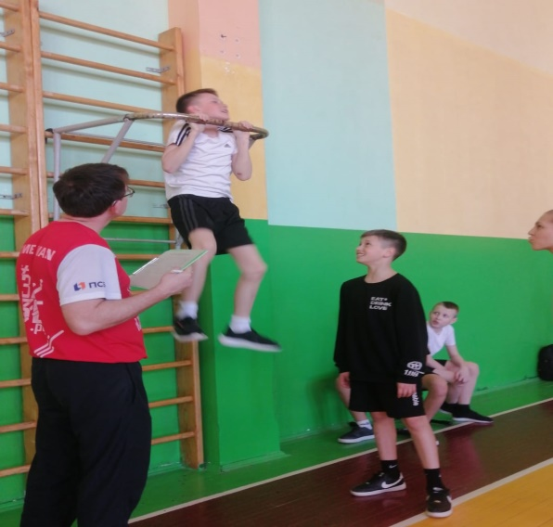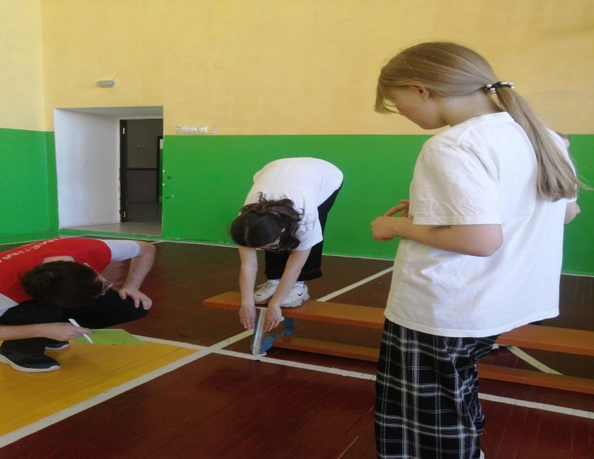
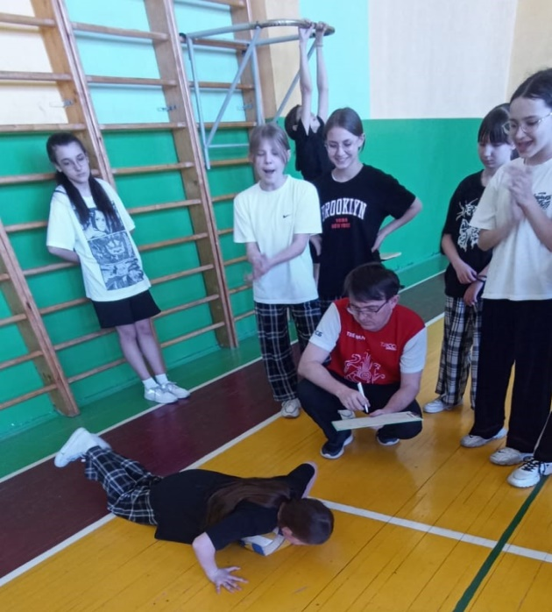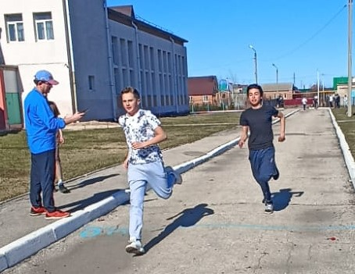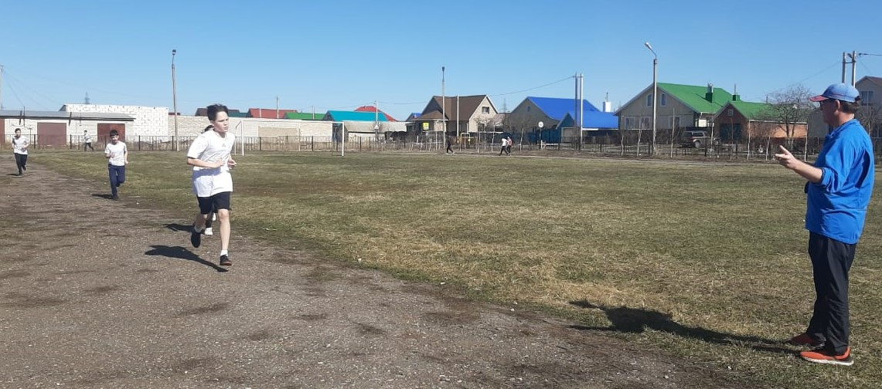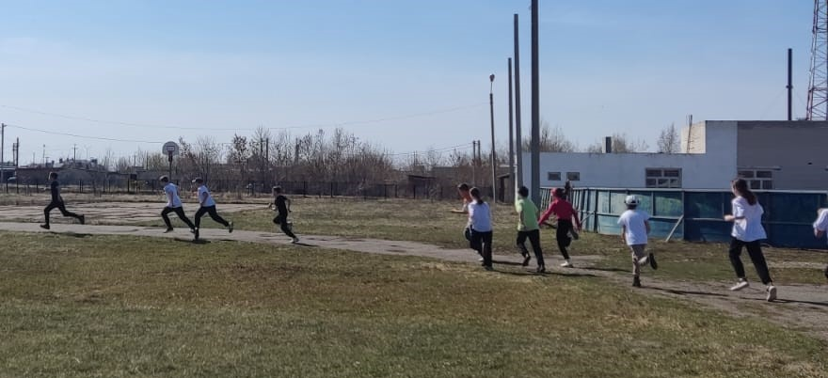
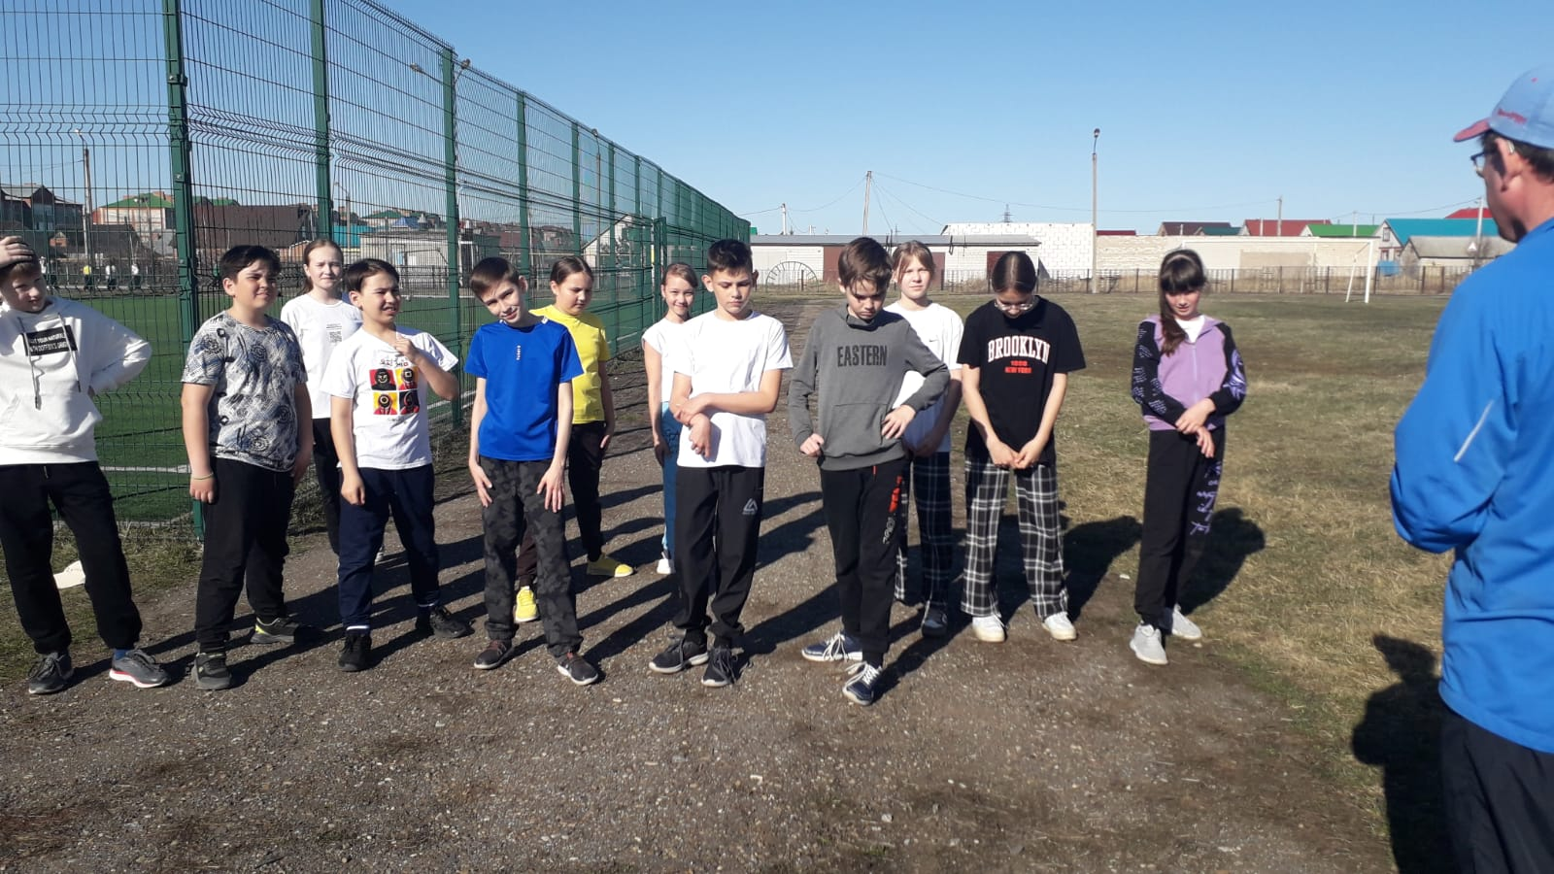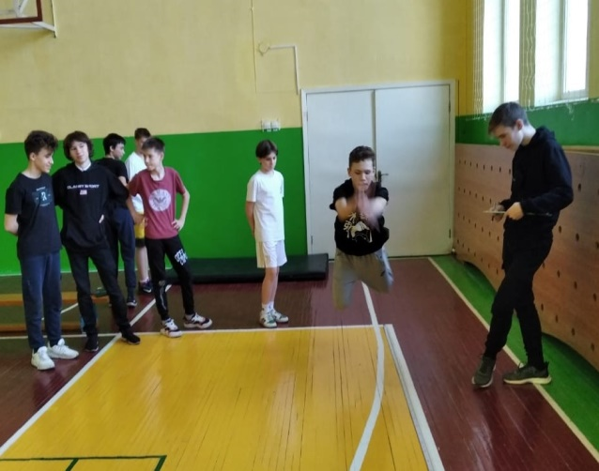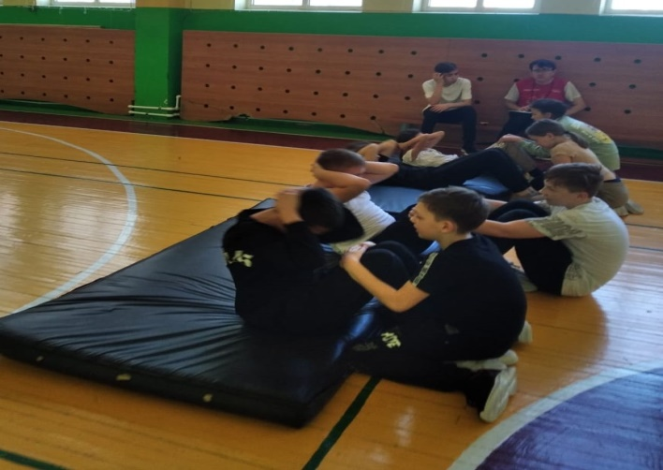
Класс-команды в теоретическом конкурсе отвечали на вопросы по предмету «Физическая культура» в течение 10 минут. В итоге выявлены следующие результаты:
Среди 5-х классов: 5б – 1 место, 5в – 2 место, 5а – 3 место;
Среди 6-х классов: 6в – 1 место, 6б – 2 место, 6а – 3 место;
Среди 7 классов: 7а – 1 место, 7б – 2 место;
Среди 8 классов: 8б – 1 место, 8а – 2 место.
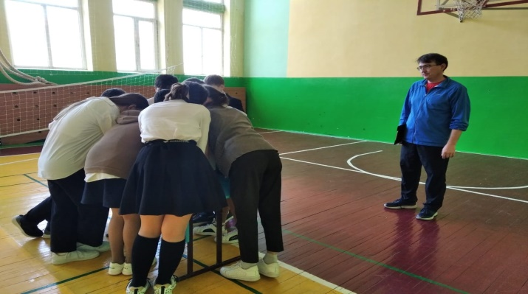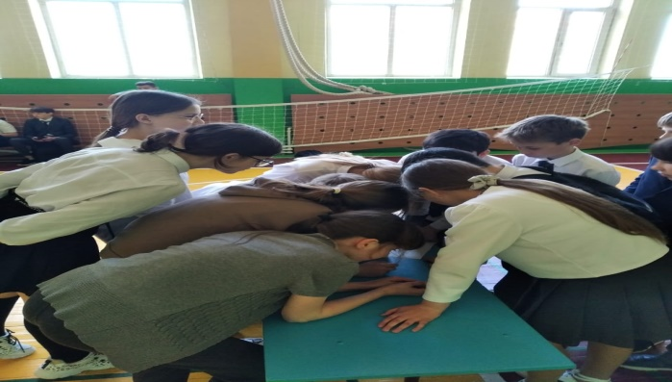
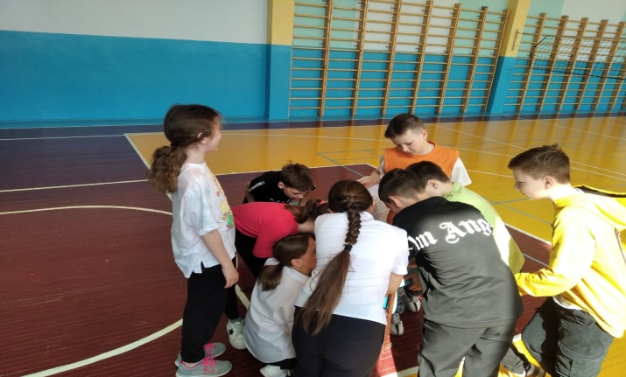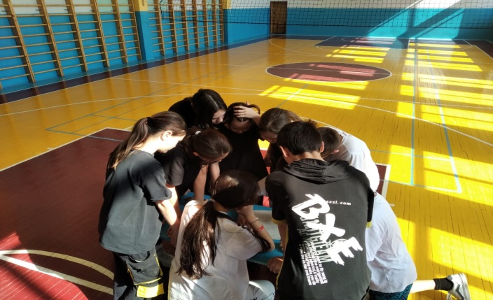

Класс-команды в соревнованиях по легкоатлетической эстафете показали следующие результаты:
Среди 5-х классов: 5б – 1 место, 5в – 2 место, 5а – 3 место;
Среди 6-х классов: 6б – 1 место, 6в – 2 место, 6а – 3 место;
Среди 7 классов: 7б – 1 место, 7а – 2 место;
Среди 8 классов: 8а – 1 место, 8б – 2 место.
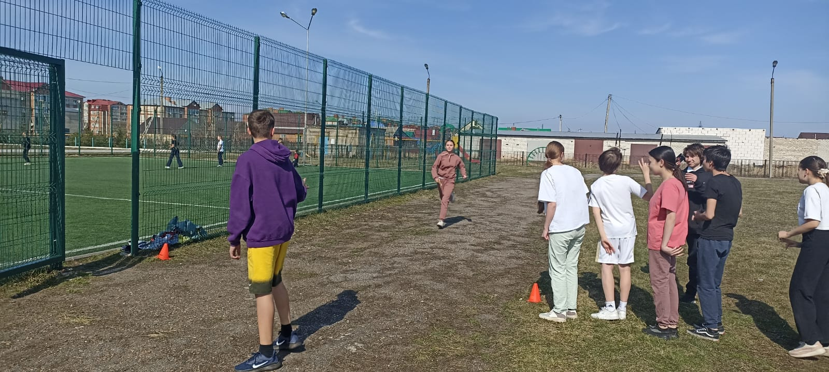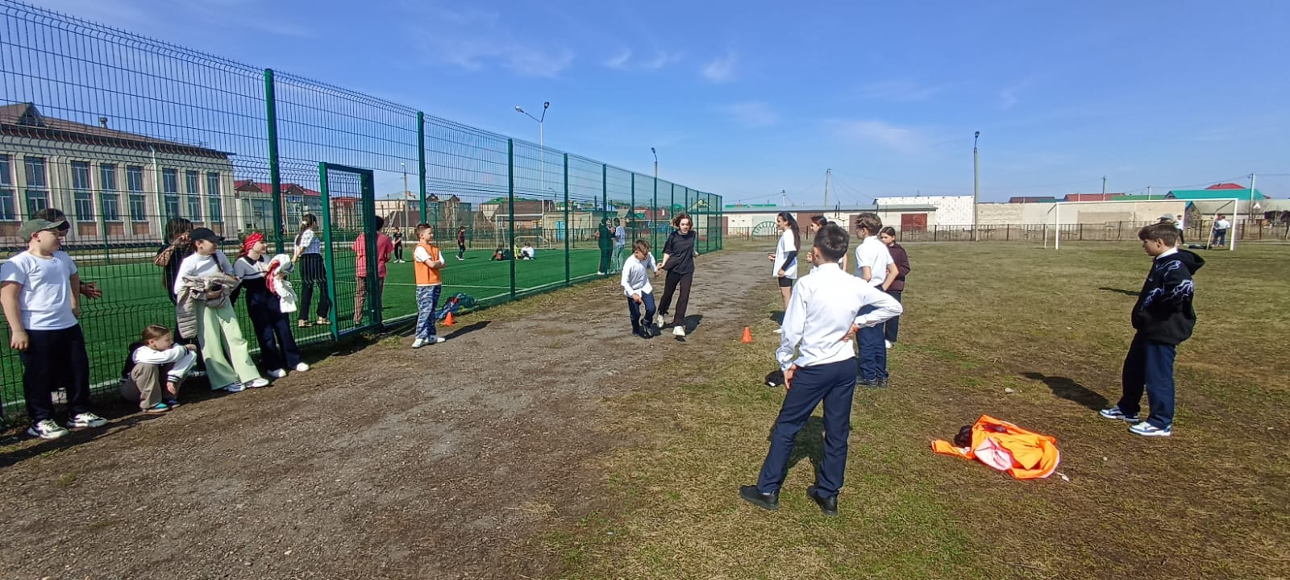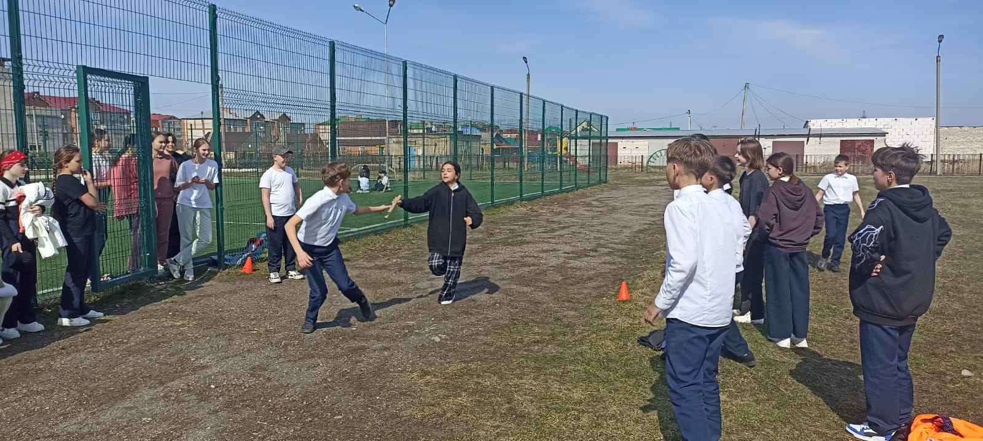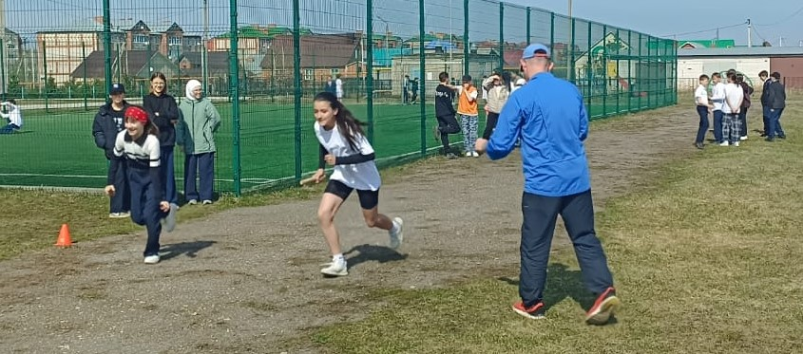
Итоги класс команд в соревнованиях по бадминтону формировались по сумме занявших мест двух команд и показали следующие результаты:
Среди 5-х классов: 5в – 1 место, 5б – 2 место, 5а – 3 место;
Среди 6-х классов: 6в – 1 место, 6б – 2 место, 6а – 3 место;
Среди 7 классов: 7б – 1 место, 7а – 2 место;
Среди 8 классов: 8б – 1 место, 8а – 2 место.
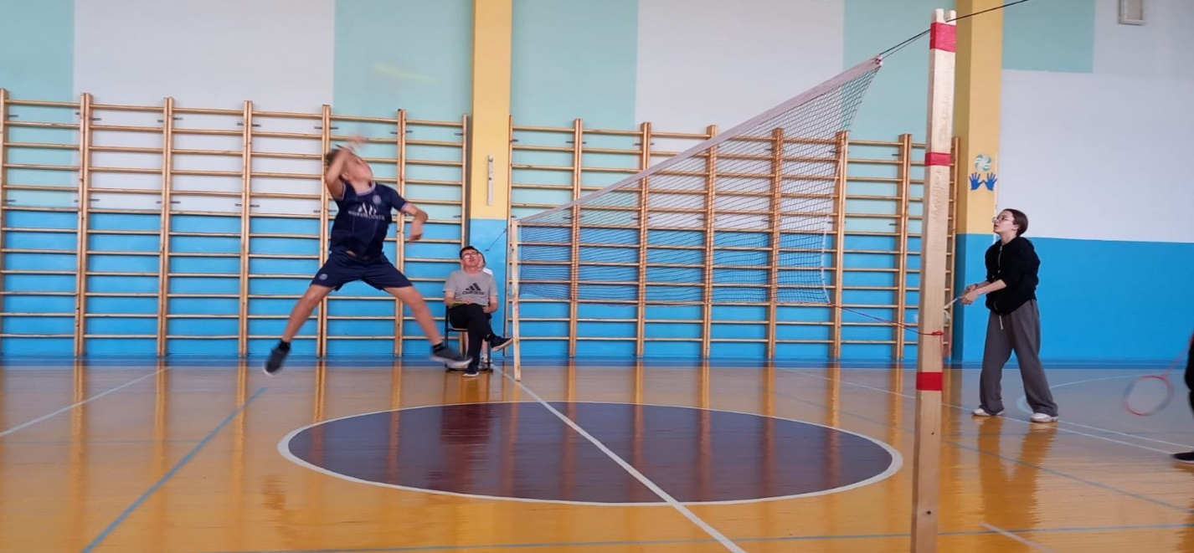
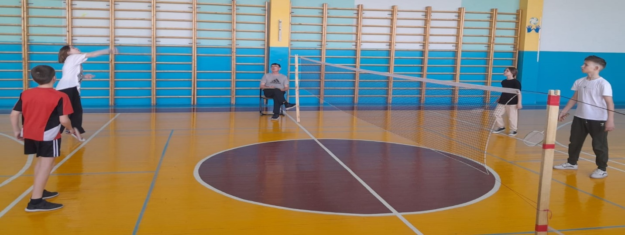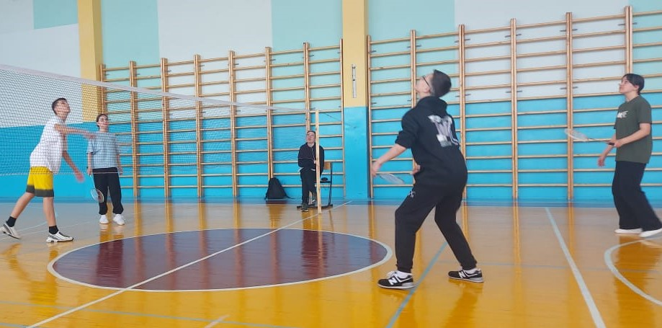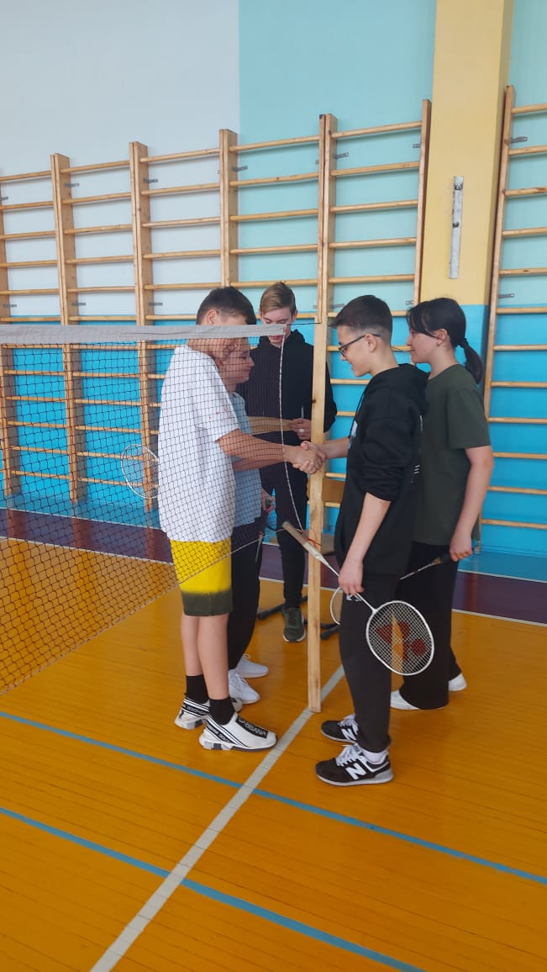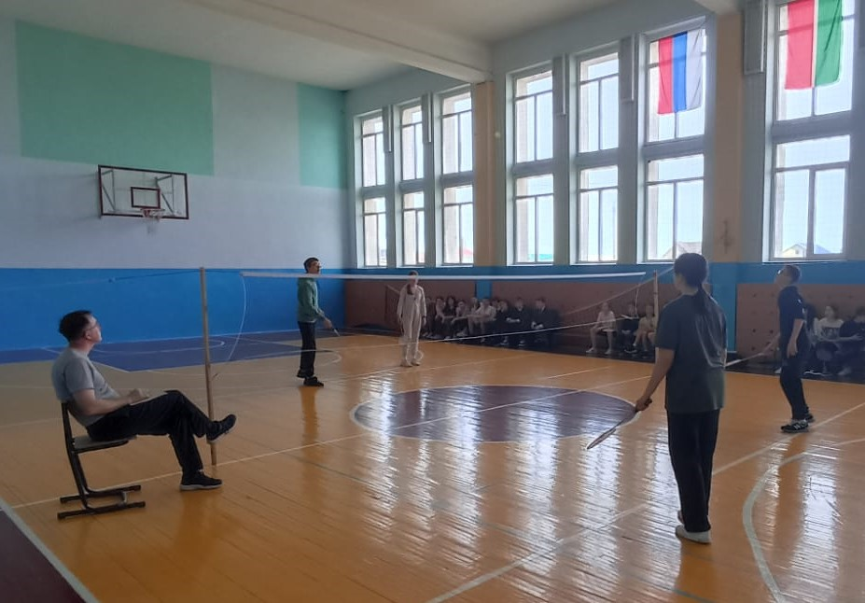
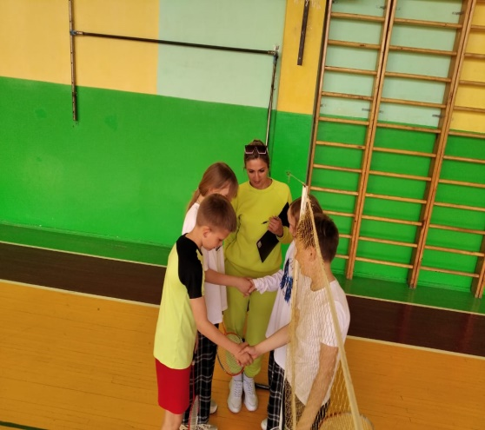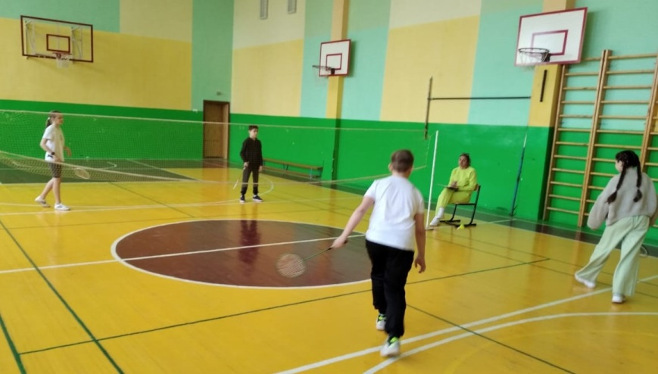
Итоги класс команд в соревнованиях по пулевой стрельбе формировались по сумме занявших мест двух команд и показали следующие результаты:
Среди 5-х классов: 5б – 1 место, 5в – 2 место, 5а – 3 место;
Среди 6-х классов: 6а – 1 место, 6в – 2 место, 6б – 3 место;
Среди 7 классов: 7б – 1 место, 7а – 2 место;
Среди 8 классов: 8б – 1 место, 8а – 2 место.
